Муниципальное бюджетное общеобразовательное учреждение «Авиловская средняя общеобразовательная школа»

Работу выполнила Красилова Карина,
13 лет, 22.05.2001 г.р., 8 класс,
346585, ул. Октября, д. 12. х. Большой Должик
Родионово-Несветайского р-она, Ростовской обл.
Муниципальное бюджетное
общеобразовательное учреждение «Авиловская средняя общеобразовательная школа», ул. Советская – 1, х. Авилов
Родионово-Несветайского района
Ростовской области
т.: 8(863)4025447
Руководитель: Лысенко Ольга Николаевна,
учитель русского языка и литературы

2015 г.

На фотографии в газете
Нечетко изображены
Бойцы, ещё почти что дети,
Герои мировой войны.
Р. Казакова
Как много таят в себе книжные шкафы…
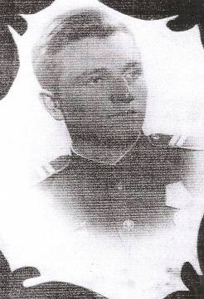
Недавно, перебирая книги в дедушкином шкафу, я наткнулась на старый фотоальбом. Он был в мягкой бархатистой обложке с темно-серыми листами и прорезями для вставки фотографий (я таких раньше не видела). Фотографии были черно-белые; с них на меня смотрели какие-то незнакомые молодые люди в военной форме, девушки с косичками и бантиками в простеньких платьицах. Я стала всматриваться в лица, пытаясь узнать кого-нибудь. За этим занятием меня и застал дедушка. Он подсел ко мне и стал объяснять, кто есть кто на этих, как он говорил, фотокарточках. Так я впервые узнала о моем прадедушке.
Сыроватский Пантелей Александрович родился в хуторе Большой Должик в 1921 году в семье колхозника. После окончания начальной школы он пошел работать в колхоз, помогал отцу, который был механизатором. Учиться было некогда, так как, как сказал поэт: "Семья-то большая, да два человека Всего мужиков-то: отец мой да я..."
Сыроватский П.А. 1944г.
Семья, как и весь советский народ, пережила коллективизацию, голод. Выжила! И тут другая беда – война. В первые дни войны в хуторах, станицах, городах Донской земли военкоматы были переполнены добровольцами. Среди их числа был и мой прадедушка, которому на тот момент только исполнилось 20 лет. Его записали в мотострелковую бригаду и сразу отправили на краткосрочные курсы. – Зачем? – спросила я дедушку. – А как же, ведь уметь стелять – это не самое главное. Надо это делать умеючи: врага поразить, но самому остаться в живых.
Потом из Интернета я узнала, что мотострелковые войска – это самый многочисленный род войск. Они в основном участвовали в прорыве обороны противника, захвате важных объектов, преследовании отходящего врага.
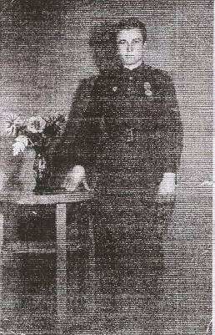
После окончания курсов Пантелей Александрович был зачислен в 251 стрелковый полк, который направили в Керченский пролив. Керчь с октября 1941 года подвергалась ежедневным налетам фашистской авиации. По словам дедушки, прадед вспоминал, что больше такого шквального огня он не видел за всё время войны. В тяжелых условиях приходилось не только отражать атаки противника, но и вывозить из города жителей, оборудование промышленности. Зачастую, это приходилось делать в темное время суток. Кроме того, снабжение армии в начале войны было слабым: не хватало боеприпасов, продовольствия. Но русские солдаты понимали, что врага нужно выбить с родной земли при любых условиях.
Сыроватский П.А. 1944г.
Под Керчью Пантелея Александровича контузило, его вместе с другими ранеными солдатами направили на лечение в госпиталь. Едва санитарные машины успели вывезти раненых, как немцы впервые в истории Второй мировой войны применили химическое оружие. Все защитники Керчи погибли.
В госпитале Пантелей Александрович пролежал целый месяц. Все это время он переживал различные чувства: то благодарил судьбу за то, что оставила его в живых, то сокрушался, что его друзья-однополчане погибли, а он жив. «Взяли бы фашисты Керчь, если бы не придумали такую пакость!» - в сердцах не раз повторял прадедушка. После выздоровления ему разрешили навестить родных в хуторе Большой Должик.
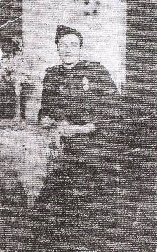
Шёл суровый 1942 год. Фашистские войска рвались на юг. Главная цель немцев состояла в том, чтобы разгромить войска Юго-Западного и Южного фронтов, выйти в большую излучину Дона, овладеть районами Нижней Волги и Кавказом, а затем добиться общей победы над СССР. Вскоре гитлеровцы захватили плодородные земли Дона и промышленные районы Донбаса. Вслед за этим овладели Ростовом.
В это время за хутором Большой Должик, на горе, располагался лётный батальон. Пантелей Александрович пошел к командиру истребительного авиационного батальона № 236 с просьбой о зачислении в её состав (возвращаться ему было некуда да и незачем – враг был на его родной земле, недалеко от родного дома).
Сыроватский П.А. 1945г.
До конца войны Пантелей Александрович прослужил в авиационном батальоне, являвшемся частью 5-ой Воздушной армии, которая участвовала в кровопролитных боях на Малой Земле, в освобождении города Новороссийска и Таманского полуострова.
Прадедушка говорил, что было страшно, порой даже очень страшно. Но это был не столько стах за свою жизнь, сколько страх за то, что не хватит сил одолеть мощь врага, который с таким ожесточением «пер» на русскую землю.
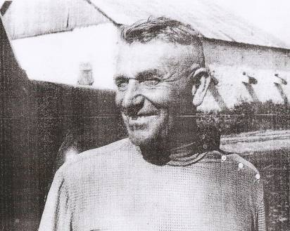
Еще несколько раз судьба испытывала Пантелея Александровича на прочность: он был контужен, ранен, но выжил и сумел одолеть врага.
На тракторной бригаде колхоза «Заря», 80-е годы
Войну прадедушка окончил в столице Югославии – Белграде, награжден медалью «За освобождение Белграда». Он побывал в Венгрии, Польше и в декабре 1945 вернулся домой. Немного отдохнул и пошёл работать в свой родной колхоз механизатором, заниматься мирным трудом – выращивать хлеб. В марте 1946 года женился, имел троих детей.
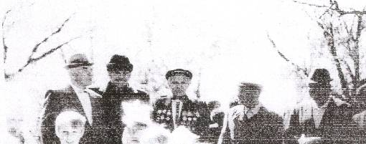
Вот так за несколько часов передо мной пронеслась нелегкая жизнь моего прадедушки. Я аккуратно сложила уже пожелтевшие фотографии, закрыла альбом и решила, что нужно эти бесценные снимки перевести в современный цифровой формат, чтобы потом показывать их своим детям и внукам.

Пантелей Александрович на встрече с ветеранами в х. Большой Должик, 1997г

б

